深 圳 大 学 实 验 报 告

课程名称： 面向对象系统分析与设计

实验项目名称： 实验1 熟悉建模环境与系统建模准备

学院： 计算机与软件学院

专业： 软件工程（腾班）

指导教师： 刘嘉祥

报告人： 叶茂林 学号： 2021155015 班级： 腾班

实验时间： 2023年9月19日

实验报告提交时间： 2023年10月10日

教务部制
实验目的与要求：
熟悉Enterprise Architect工具的使用，学会用EA工具对系统模型进行组织，以及学会用EA工具对UML的常用图进行绘制。具体包括：
(1) 建立UML架构；
(2) 绘制用例图；
(3) 绘制活动图；
(4) 绘制类图；
(5) 绘制包图；
(6) 绘制状态机图；
(7) 绘制构件图；
(8) 绘制部署图。
方法、步骤：
（详见实验1指导文档）
实验过程及内容：
(1) 练习 1 EA 工具的模型组织：按照课件第 32 页所示架构对 UML 模型进行组织；
在EA工具中建立新项目实验1空白项目，如图1所示。
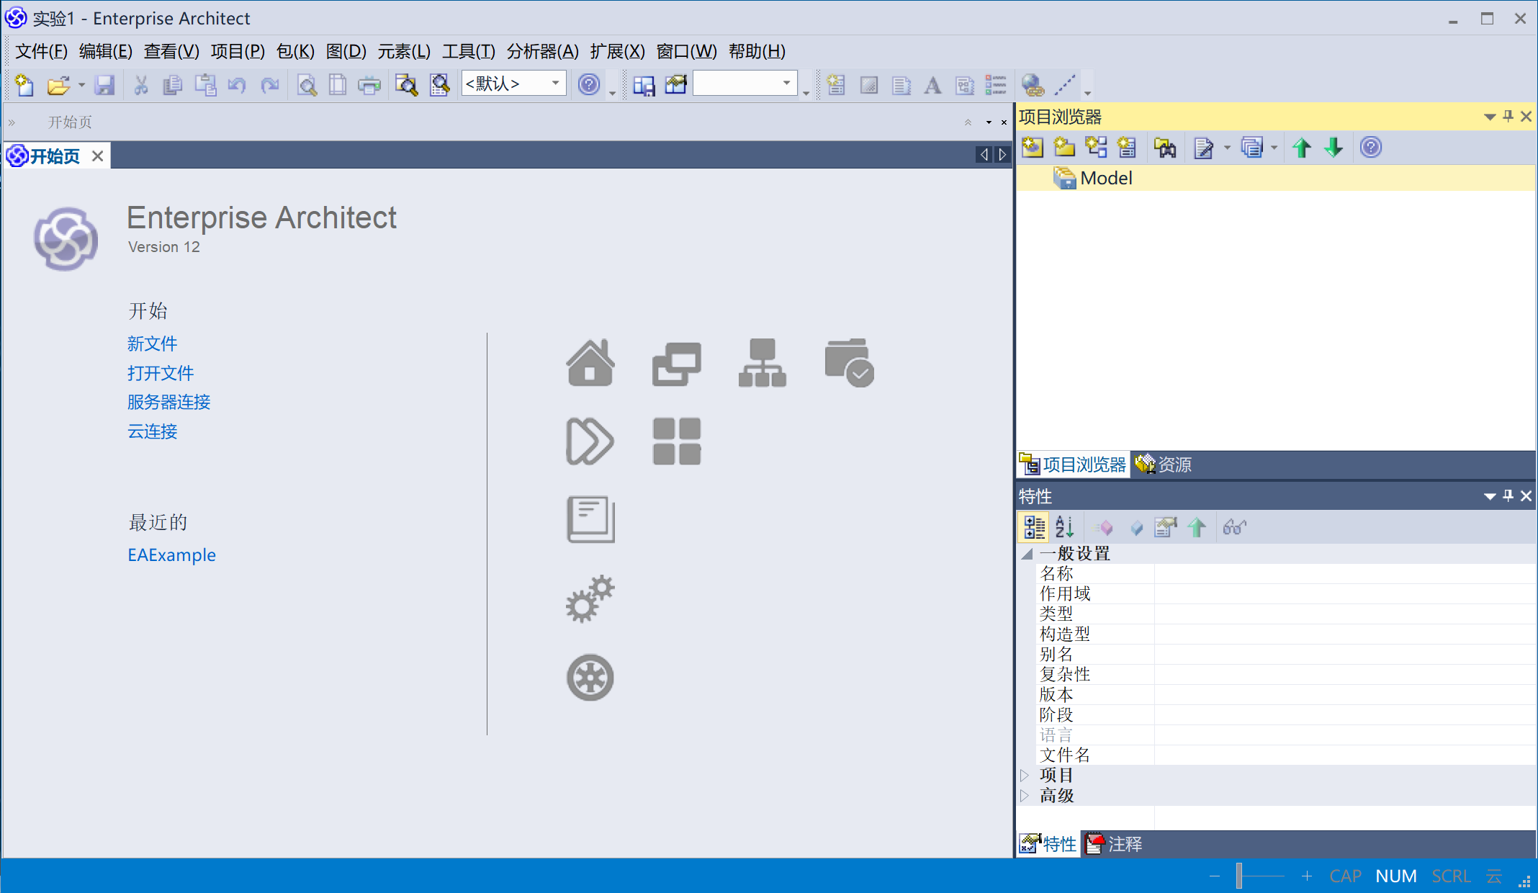
图1
新建空白的业务类型包，选择用例模型图标，如图2所示。
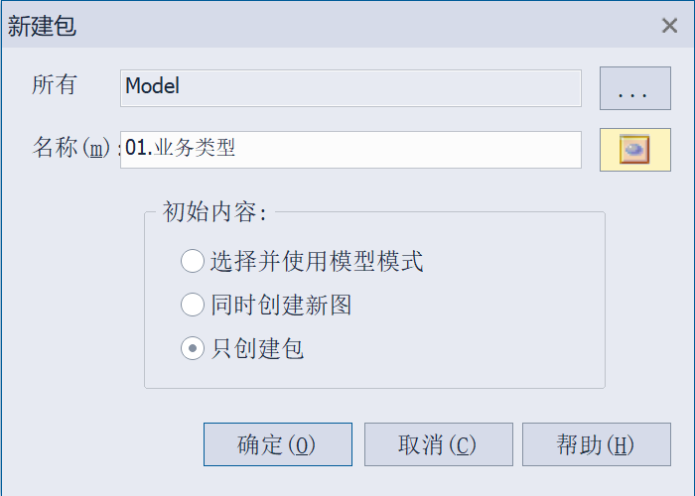
图2
类似的依次建立需求模型、分析模型、设计模型、实现模型和部署模型，如图3所示。
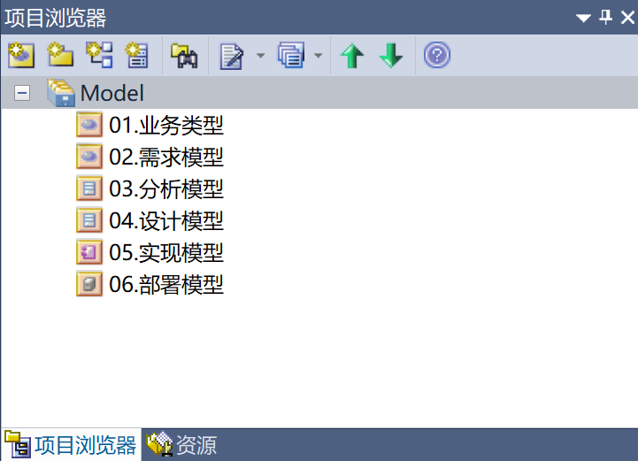
图3
(2) 练习 2 EA 工具的用例图绘制：绘制课件第 41 页的 UML 用例图；
在02.需求模型中新建用例图，如图4所示。
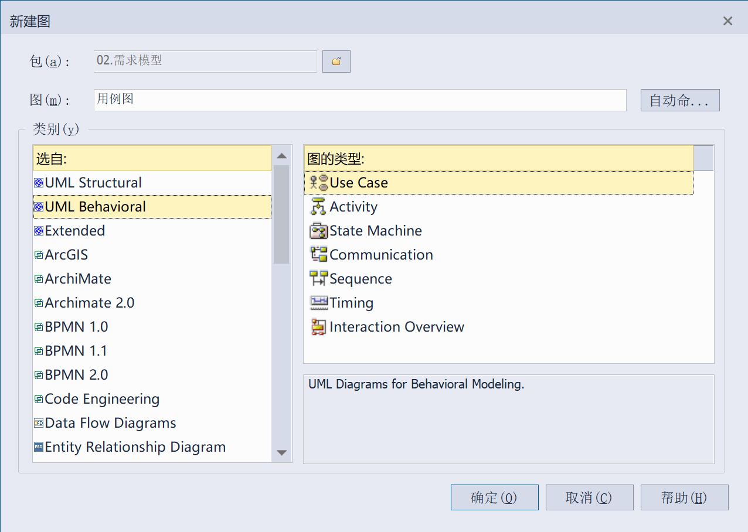
图4
使用工具箱对用例图进行绘制，如图5所示。
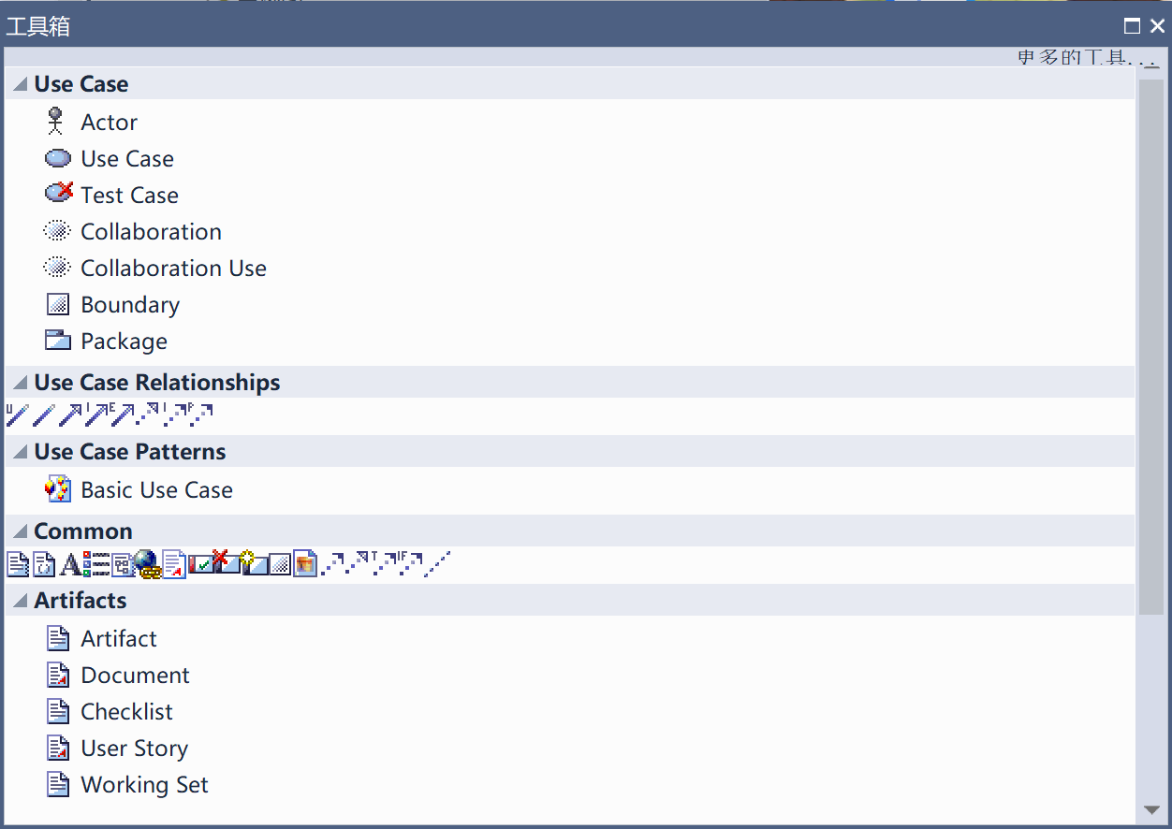
图5
创建好用例和参与者，如图6所示。
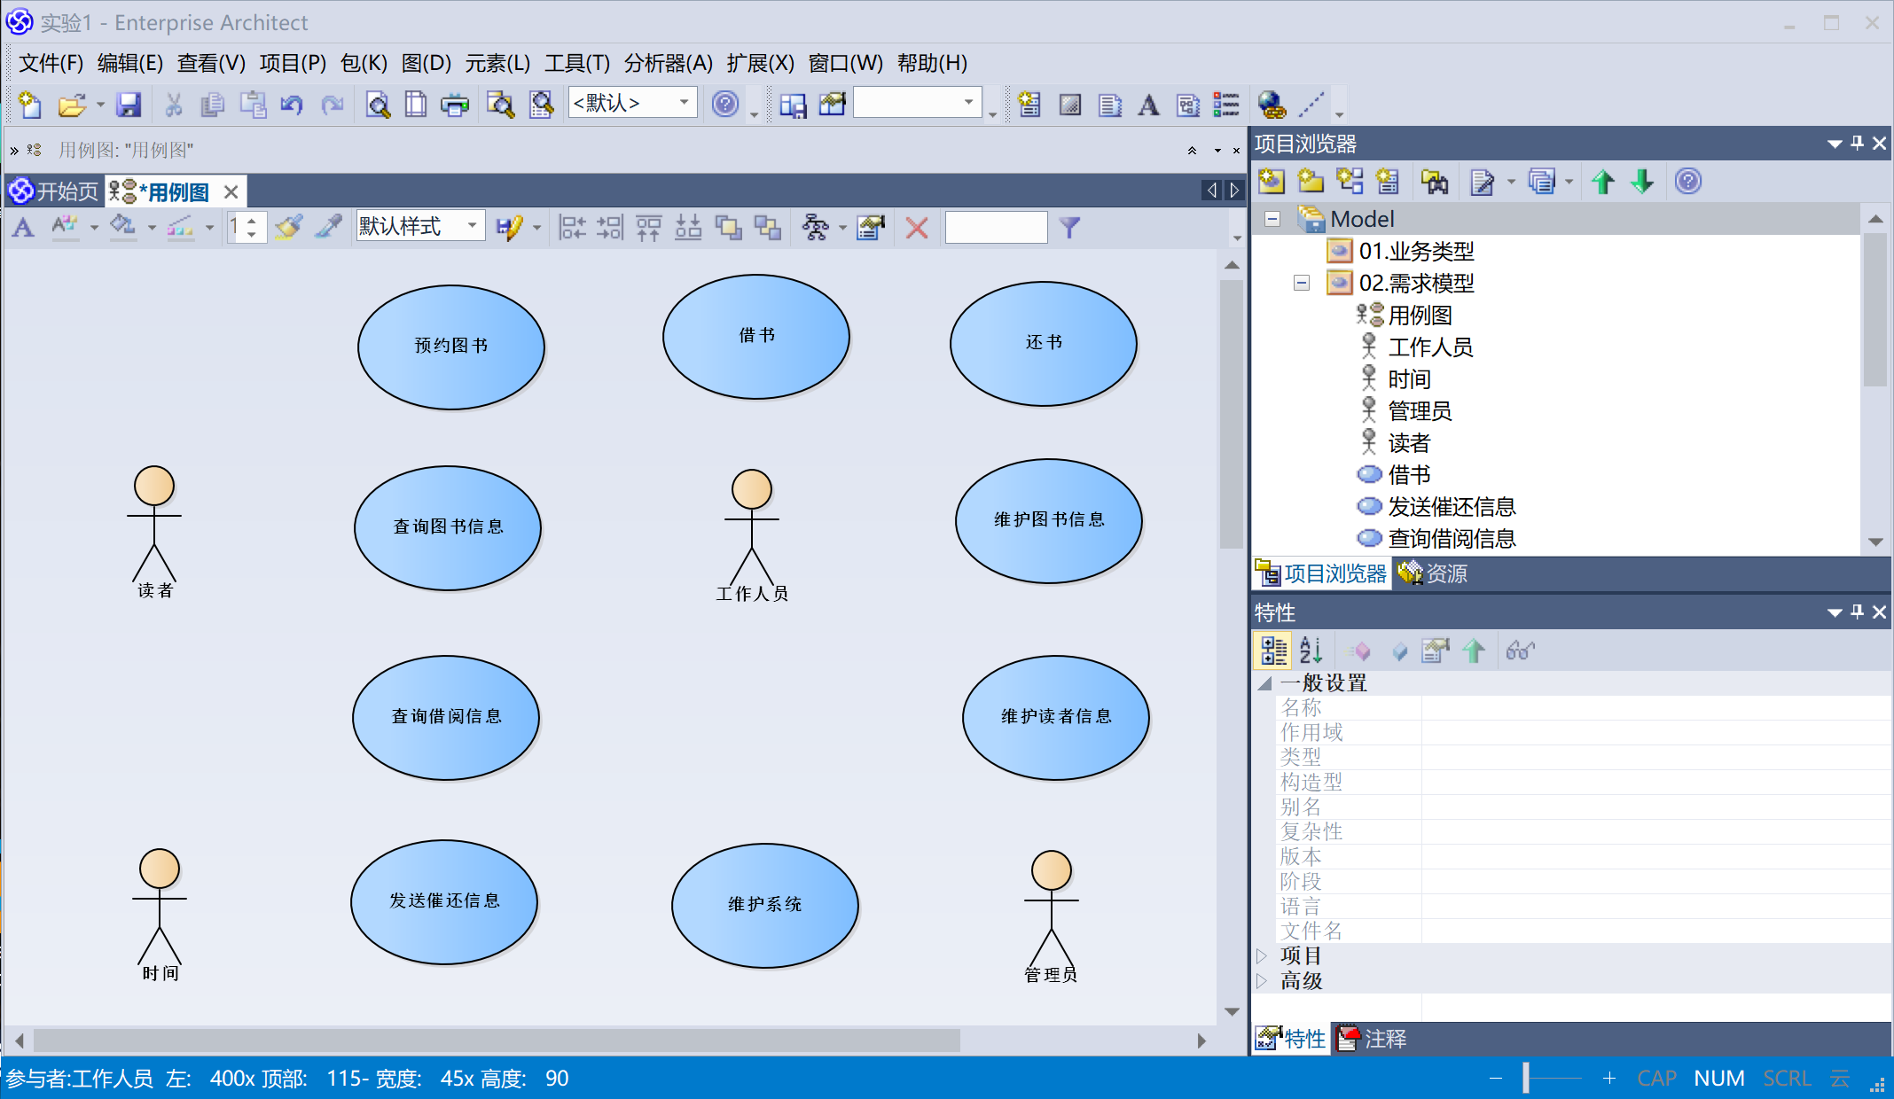
图6
添加关联关系和方向，如图7所示。
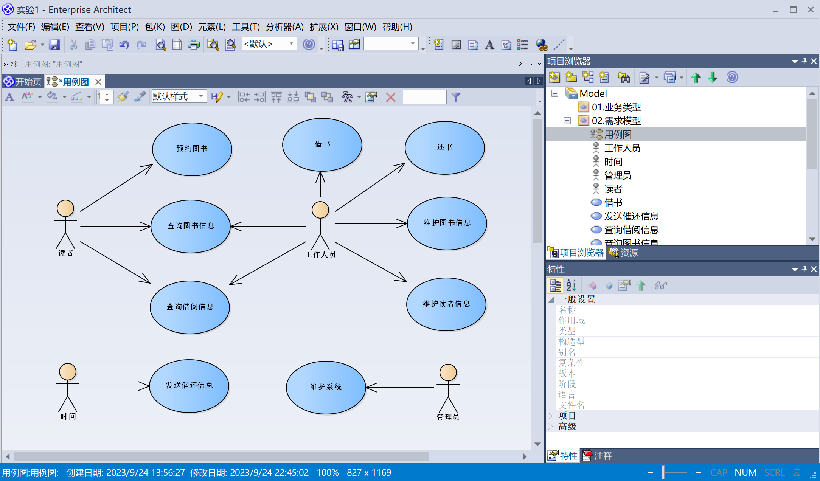
图7
(3) 练习 3 EA 工具的活动图绘制：绘制课件第 47 页的 UML 活动图；
在项目需求模型中新建一个活动图，如图8所示。
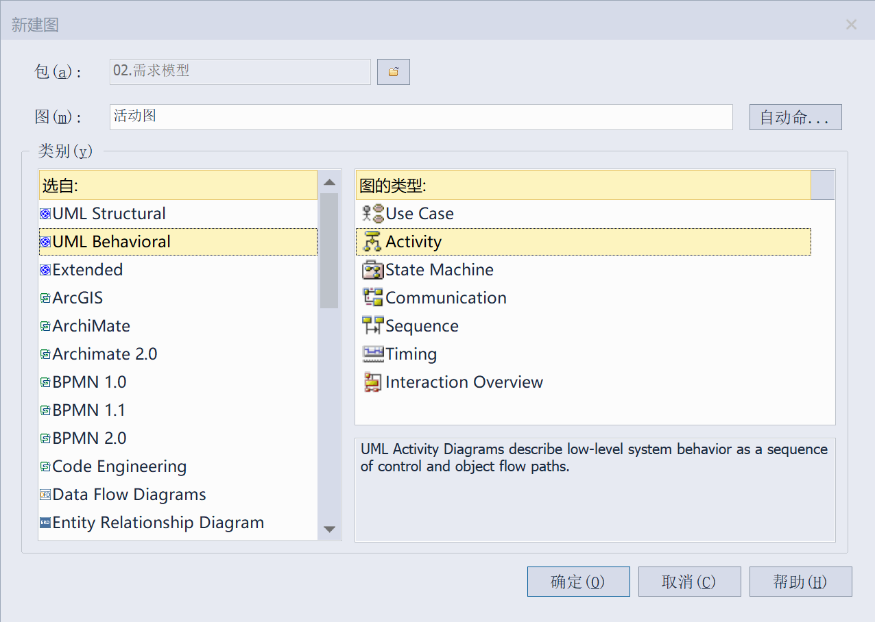
图8
然后按照要求绘制UML活动图，如图9所示。
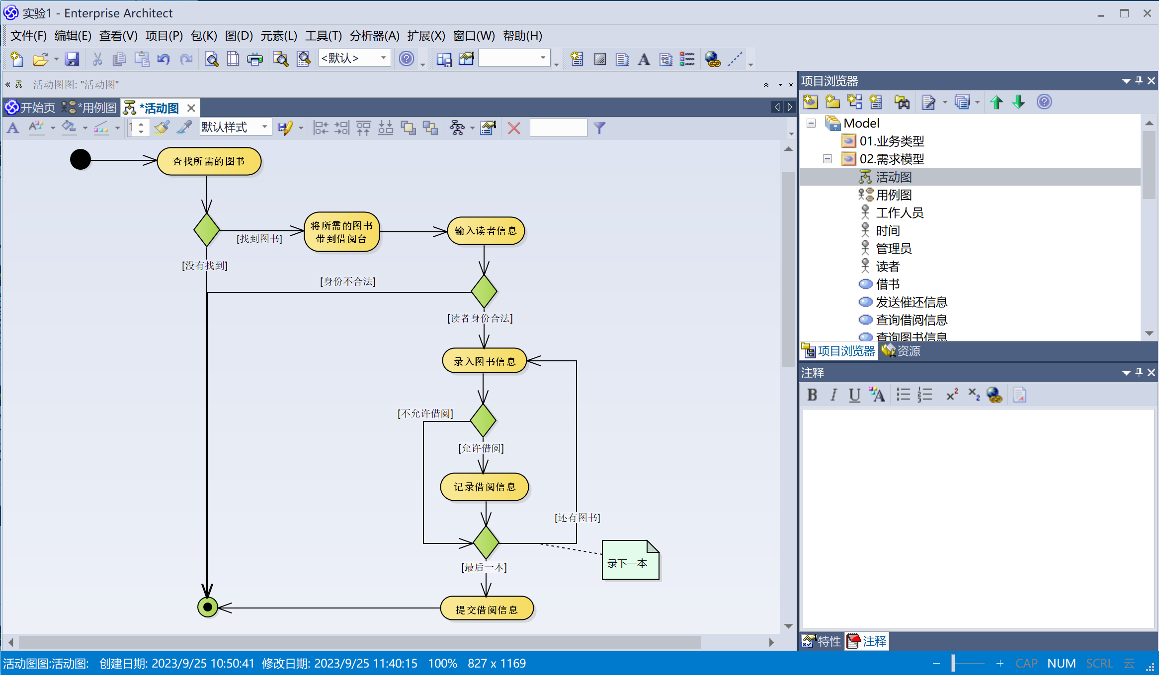
图9
(4) 练习 4 EA 工具的类图绘制：绘制课件第 52 页的 UML 类图；
在项目的分析模型中新建类图，如图10所示。
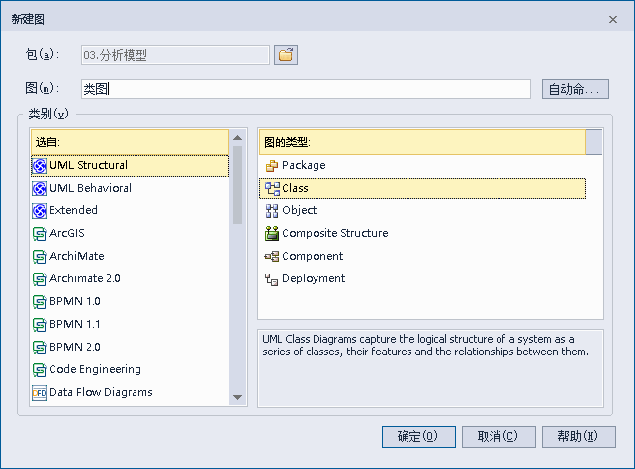
图10
新建类book并添加属性，如图11所示。
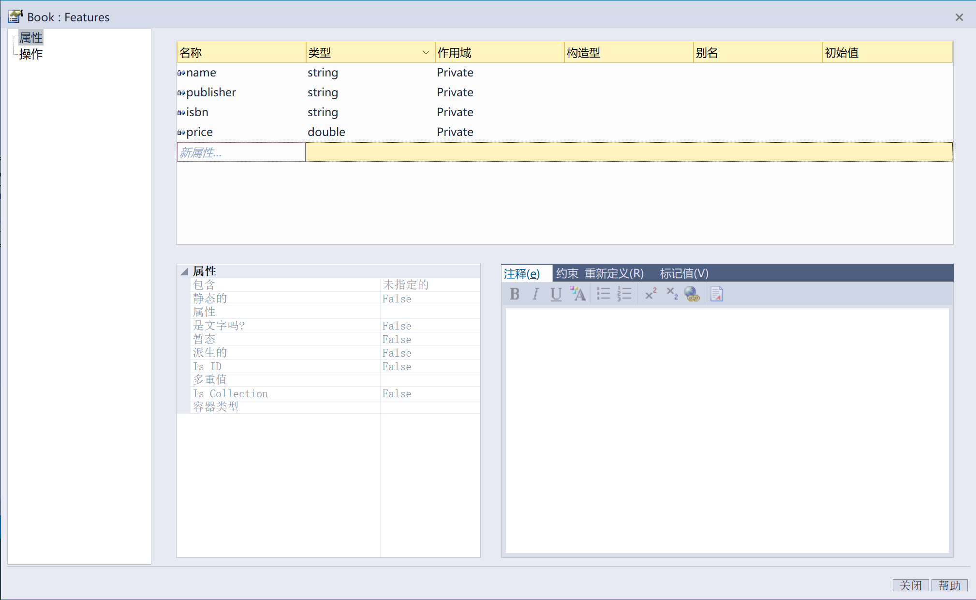
图11
类似的建立起其他类，并添加关系元素，如图12所示。
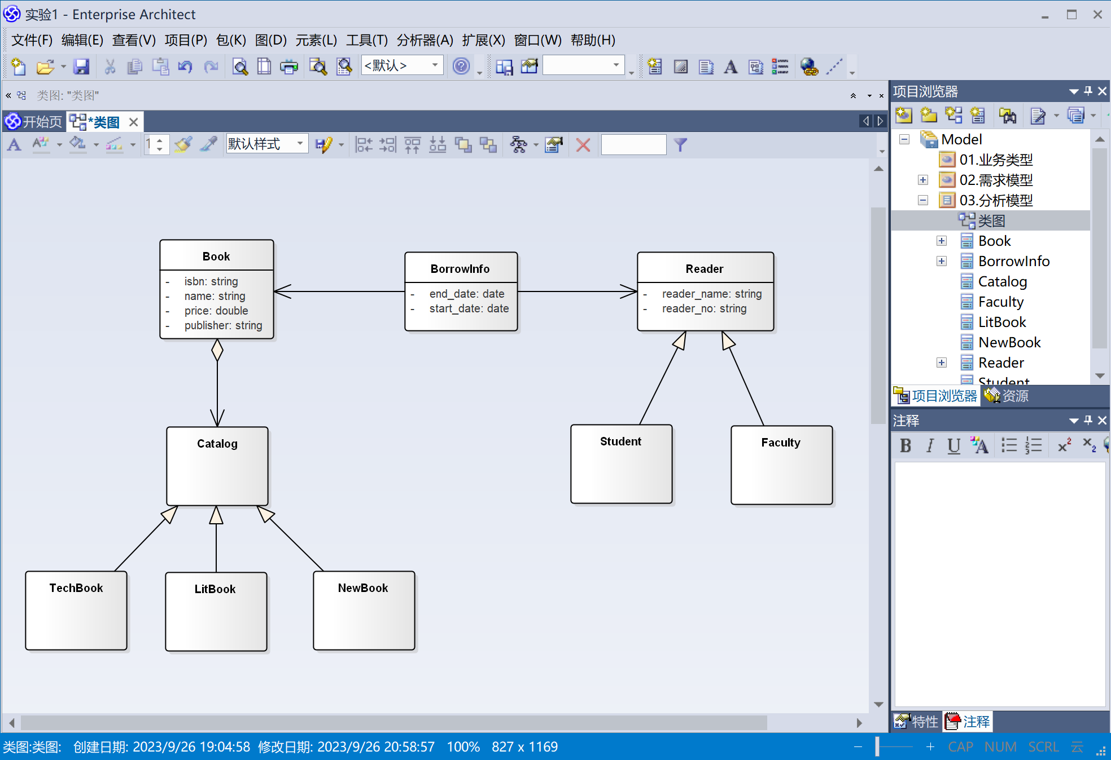
图12
(5) 练习 5 EA 工具的包图绘制：绘制课件第 51 页的 UML 包图；
在项目的设计模型中新建包图，如图13所示。
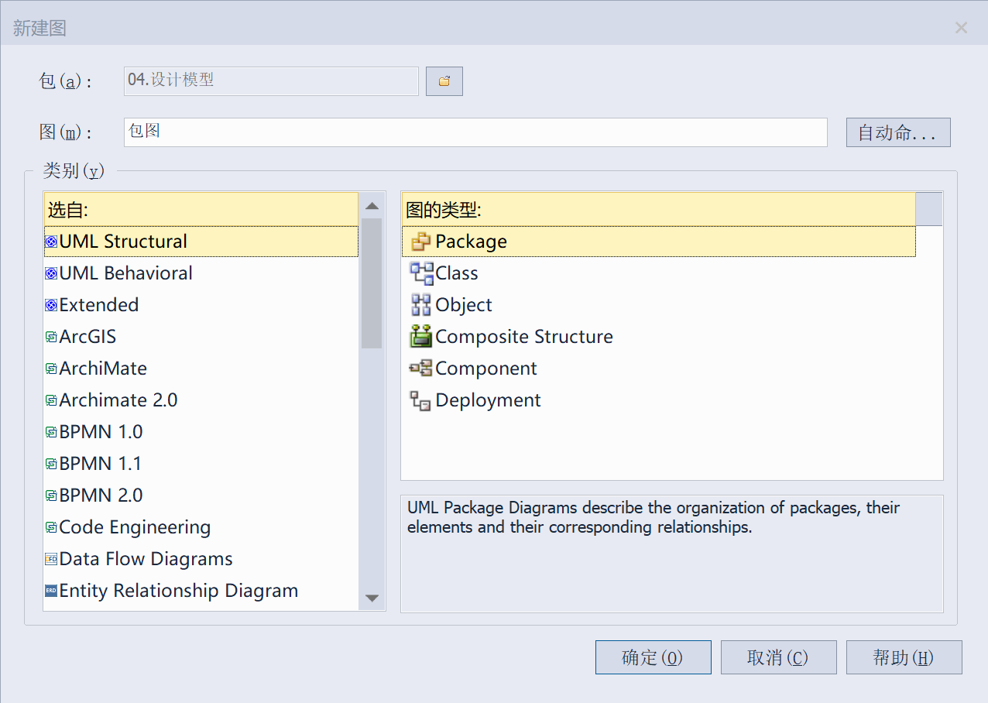
图13
新建界面层、业务逻辑层和数据访问层三个package元素，如图14所示。
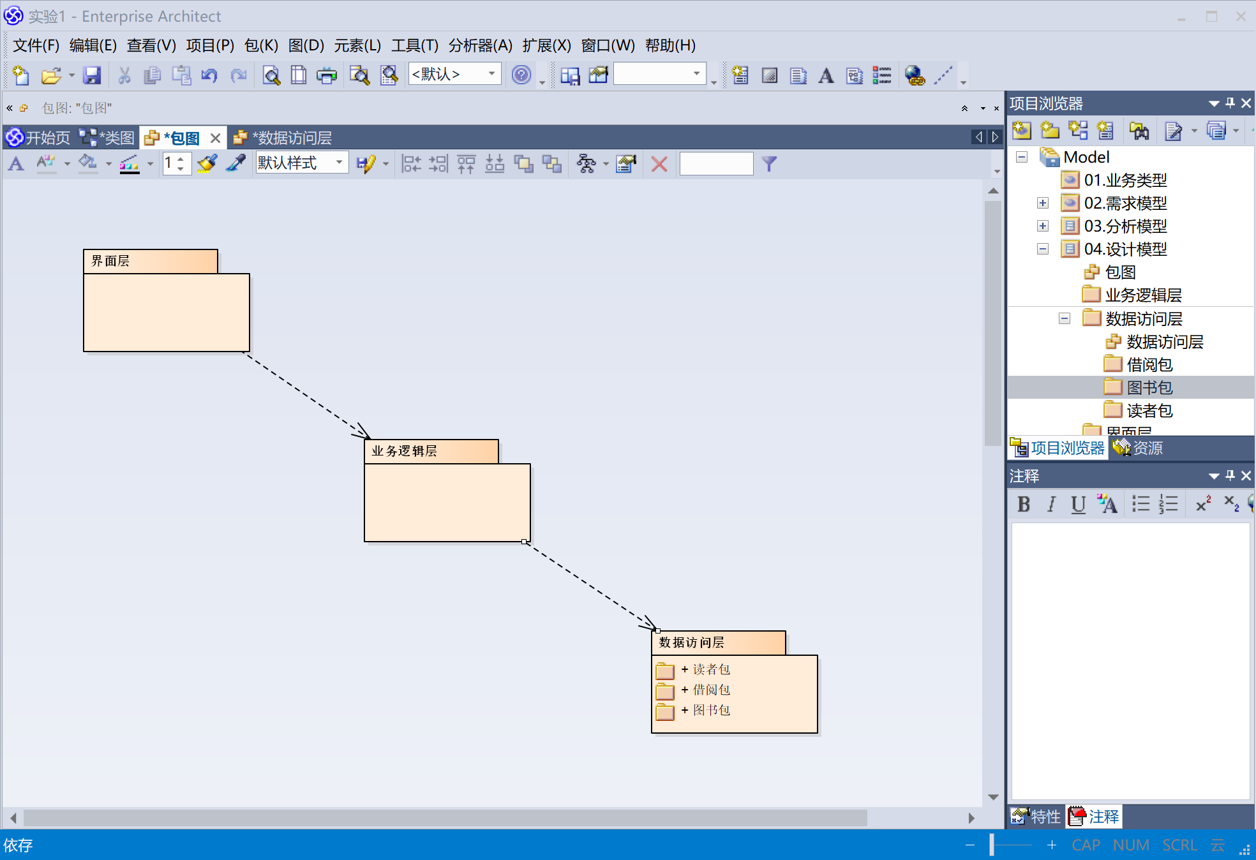
图14
再建立数据访问层的三个子图，如图15所示。
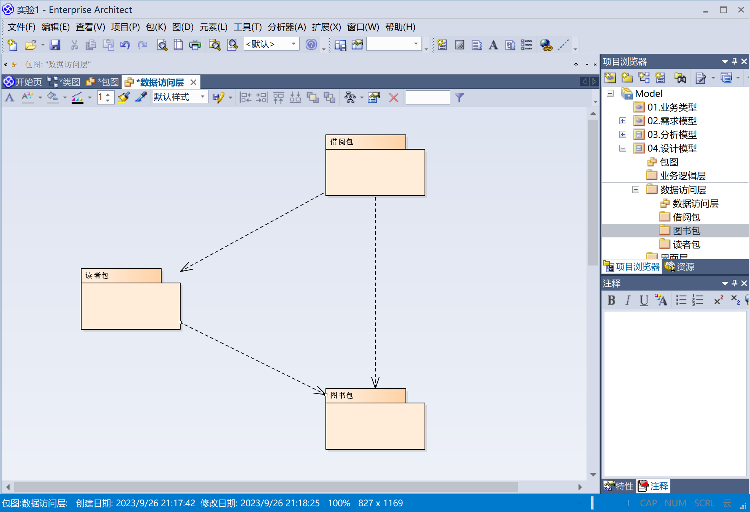
图15

(6) 练习 6 EA 工具的状态机图绘制：绘制课件第 65 页的 UML 状态机图；
在项目的设计模型中新建状态机图，如图16所示。
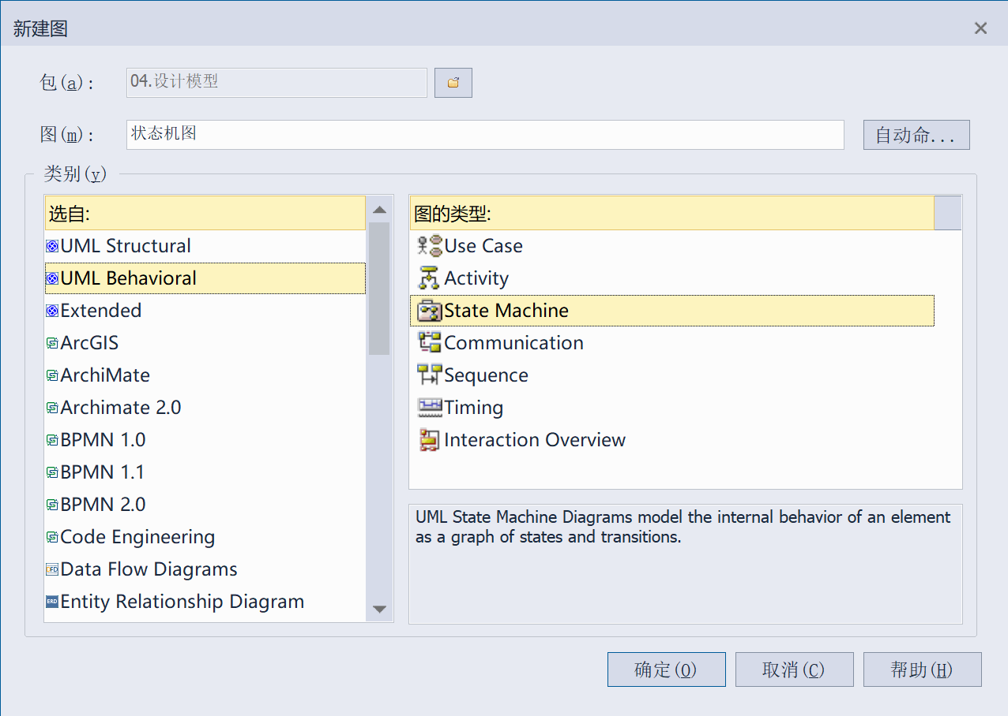
图16
绘制状态机图如图17所示。
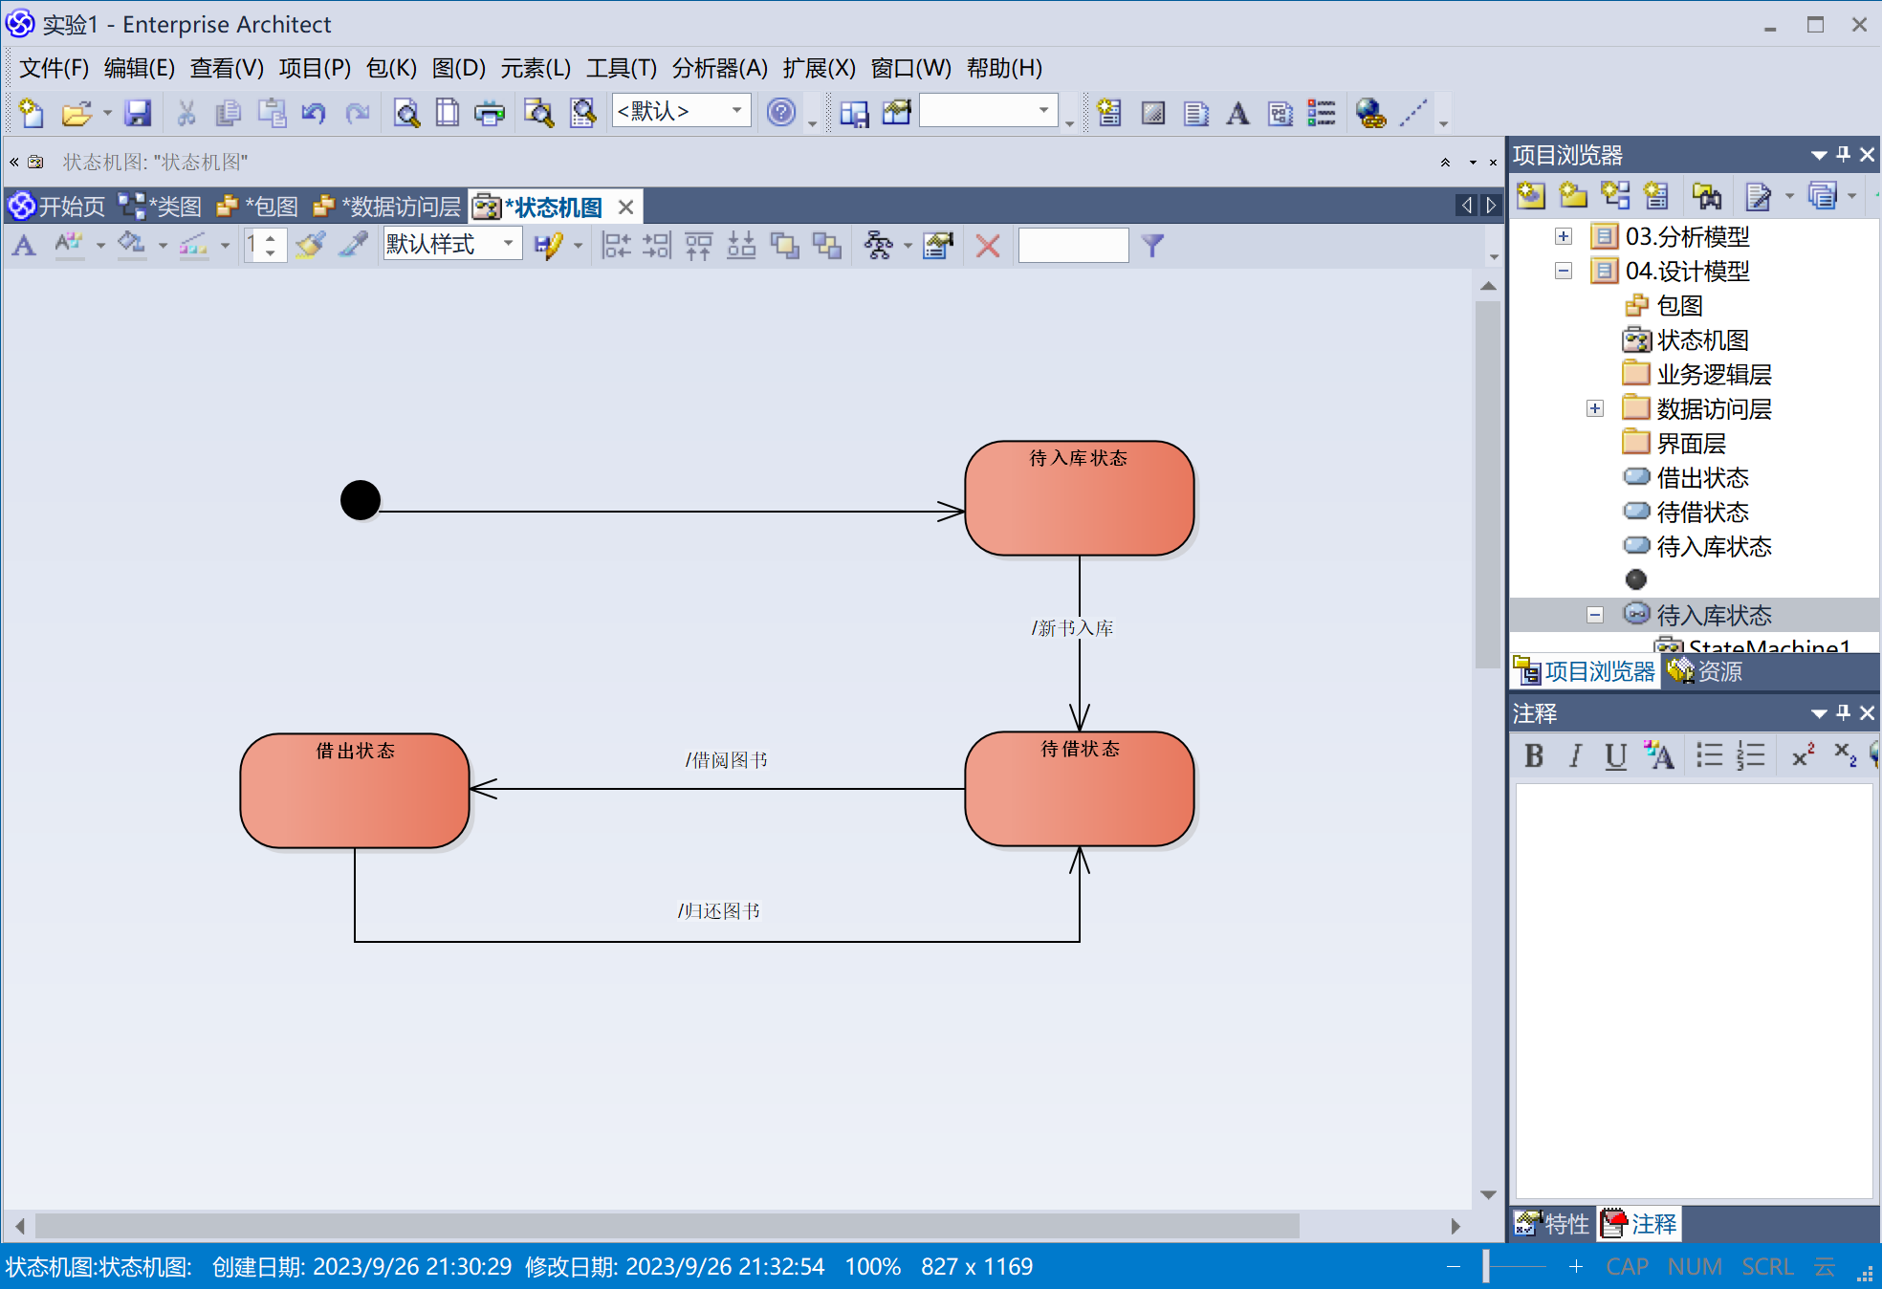
图17
(7) 练习 7 EA 工具的构件图绘制：绘制课件第 68 页的构件图；
在项目的设计模型中新建构件图，如图18所示。
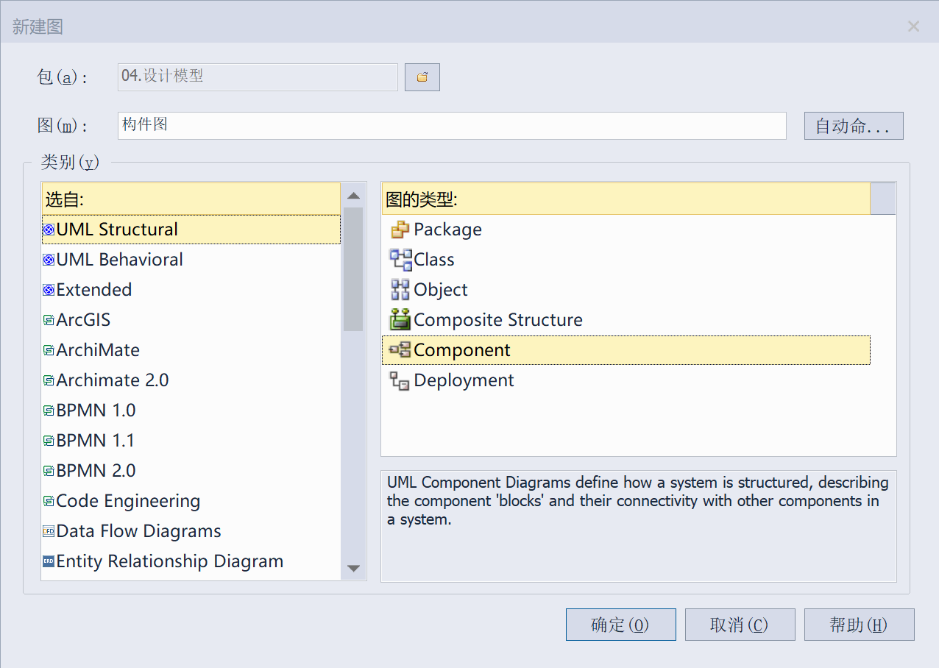
图18
绘制的构件图如图19所示。
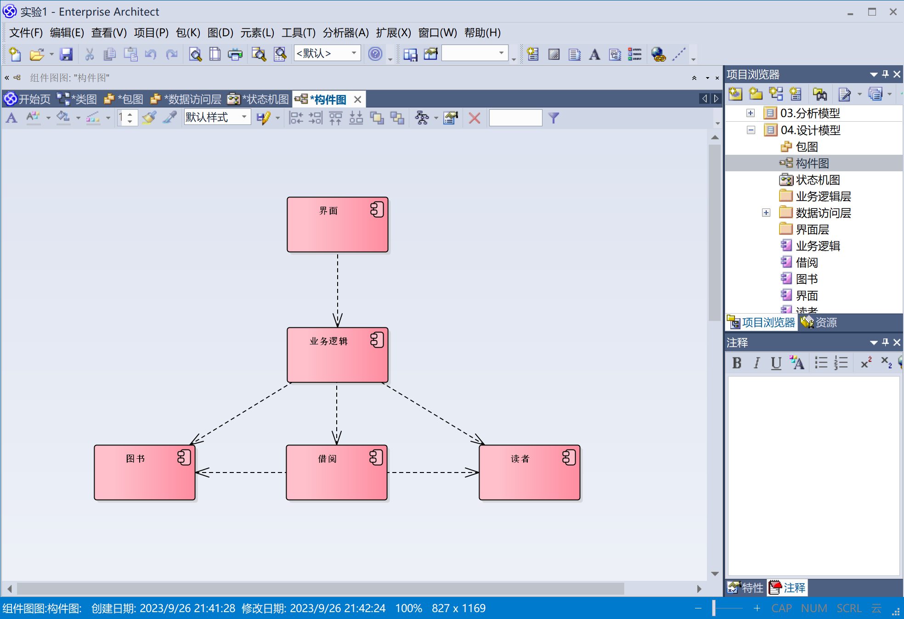
图19

(8) 练习 8 EA 工具的部署图绘制：绘制课件第 71 页的部署图。
在项目的部署模型中新建部署图，如图20所示。
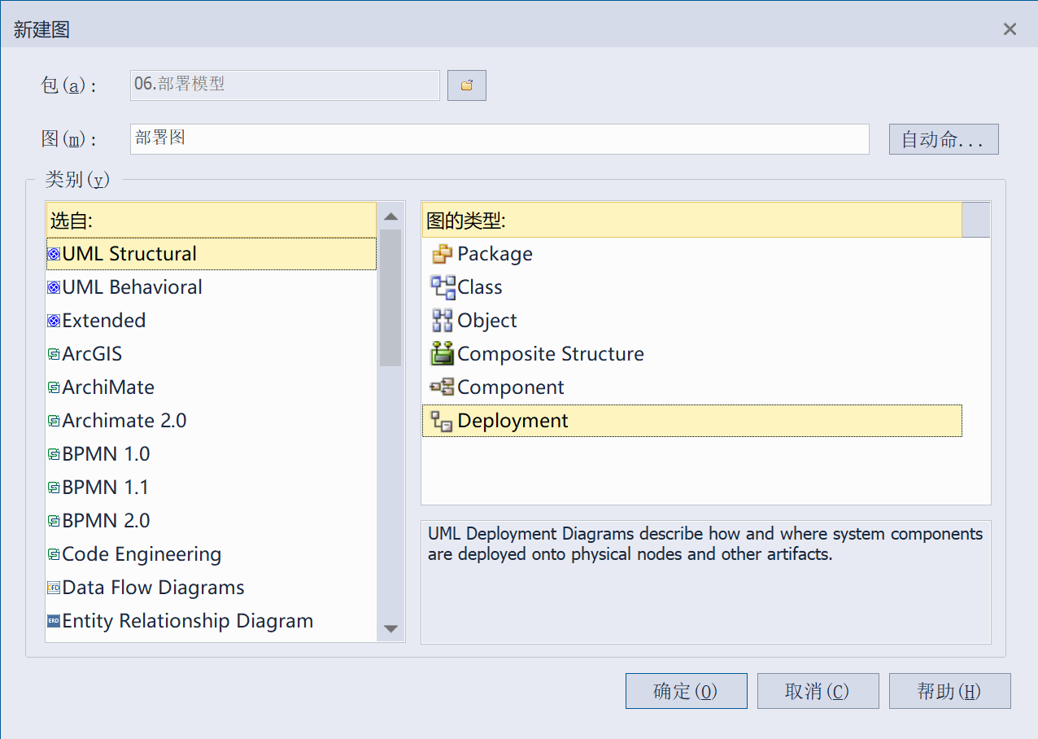
图20
绘制的部署图如图21所示。
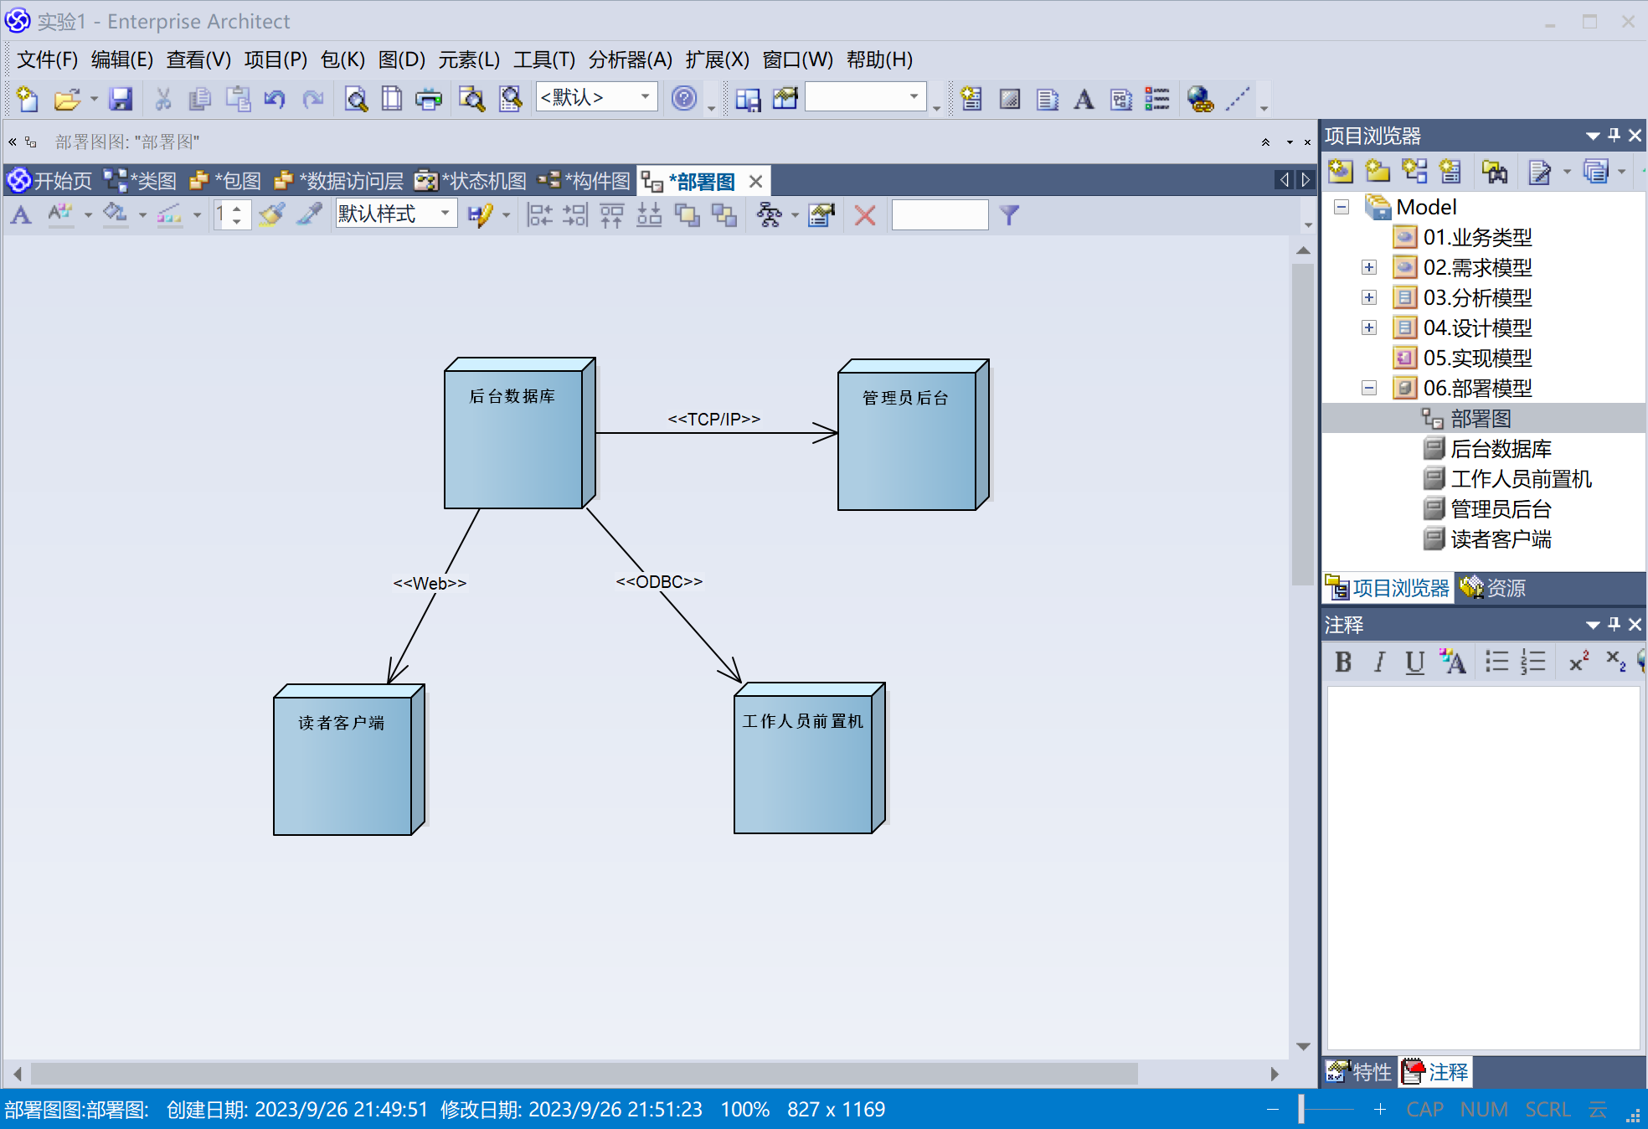
图21

实验结论：
通过本次实验，我学会了使用EA工具进行系统建模和UML图绘制。同时也体会到Enterprise Architect（EA）工具是一个功能强大且易于使用的工具，适用于对系统模型进行组织和UML图进行绘制。
EA工具提供了丰富的模板和工具，可以帮助用户快速建立UML架构并组织系统模型。用例图是一种有效的系统分析工具，能够清晰地表示系统的功能需求和参与者之间的交互关系。活动图是一种直观而强大的图形工具，可以描述系统中的各个活动和流程，并展示状态转换和条件分支等复杂场景。类图是描述系统中类和它们之间关系的重要工具，EA工具提供了方便的编辑功能，使得类图的设计和分析更加方便和直观。包图、状态机图、构件图和部署图等其他图形工具在系统分析和设计中也具有重要的作用，EA工具能够有效地支持这些图的绘制和编辑。
本次实验对我未来的软件开发和系统设计工作起到积极的指导作用，提高工作效率和图形表达的准确性。同时，通过实验我也认识到系统建模和UML图设计的重要性，能够更好地理解和分析软件系统的需求和结构。
指导教师批阅意见：

成绩评定：

指导教师签字：
年 月 日
备注：
注：1、报告内的项目或内容设置，可根据实际情况加以调整和补充。
2、教师批改学生实验报告时间应在学生提交实验报告时间后10日内。

